龙行营销《F8营销系统》
课程时间: 10月28-30日
课程地点: 广州
2.98万/人
3天2晚

解密从3,000万到10亿的营销方法论

王家鑫
龙行营销金牌讲师
营销咨询实战专家

傅志军
龙行营销创始人
营销管理咨询专家

每年近2000+企业学习
中国985高校EMBA合作营销课
中国知名商学院战略合作营销课

已帮助150+企业落地
30+企业已成为品类冠军品牌

深入讲解“战略、品牌、爆品”等营销方法论及精华案例。3天成为精通营销、能打胜仗的实战型企业家及营销高管

课程价值
价值一、成为精通营销、能打胜仗的领导人
价值二、掌握八大营销方法论和实战理论
价值三、提升企业战略/品牌/产品等竞争力
价值四、领先竞争对手抢占市场先机
价值五、导入营销系统解决企业的营销问题
价值六、为企业强大发展打造营销团队基础
价值七、拥有可复制的营销方法论与工具
价值八、拥有龙行营销社群资源

课程内容
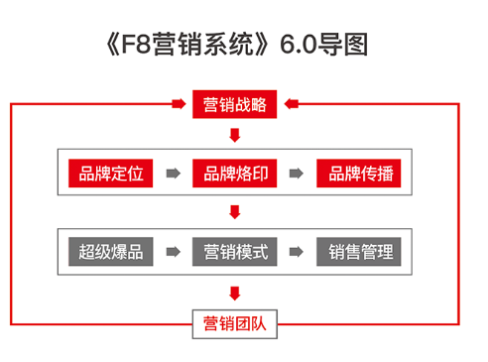

第一模块:营销战略
如何制定营销战略，企业迅速做强做大?
如何进行战略分析，实现可预见的成功?
如何进行战略机会，让企业持续高速增长
战略规划5大落地步骤
战略机会洞察的6种方法
核心竞争力打造的5大策略
科学制定战略目标的3种方法

第二模块:品牌定位
如何从产品营销升级到“品牌营销”?
如何寻找机会品类，成就品类冠军?
如何找准品牌定位，快速抢占客户心智?
中小企业品牌管理5年计划;
确定机会品类的4种方法;
找准品牌定位的6大步骤
品牌定位的20种工具。

第三模块: 品牌烙印
如何策划超级烙印，形成品牌独特记忆?
如何策划品牌名，第一眼抓住客户眼球?
如何策划广告语，让目标客户一秒可感知?
如何创意视觉锤，建立品牌视觉竞争优势?
品牌超级烙印4大必备工具;
品牌取名常用的6种方法
品牌广告语创意的5大技巧。

第四模块: 品牌传播
如何制定传播策略，迅速提高品牌知名度?
如何设计传播内容，让传播素材源源不断?
如何通过营销日历，驯养顾客积累品牌资产?
如何制定传播策略，用低成本实现高效传播?
品牌常用5大传播策略
品牌活动传播7大形式
中小企业品牌3大关键要点。

第五模块: 超级爆品
如何策划超级爆品，
迅速提升业绩与利润?
如何洞察用户需求，
引爆产品销量?
如何提炼核心卖点，让客户一见钟情?
如何策划尖叫点，让客户主动购买自动传播?
超级爆品策划6大步骤
核心卖点策划6大策略
尖叫点策划的4大策略

第六模块: 营销模式
如何创新营销模式，找到新的业绩增长点?
如何筛选客户群体，深度聚焦优质客户？
如何精准客户画像，营销团队一击即中?
如何优选超级杠杆，锁定精准目标客户?
营销模式创新4大步骤
市场主流12种营销模式
威力巨大的5种新型营销模式

第七模块: 销售管理
如何做好销售管理，让业绩持续增长?
如何管控销售流程，销售团队高效执行?
如何制定销售策略，新客户汹涌而来?
销售管理的3大核心要点
新客户开发7大策略
成交率提升3大策略
世界500强10大销售方法论。

第八模块：营销团队
如何组建敢打硬仗、能出结果的营销团队?
如何面试营销高管，迅速评估专业能力?
如何制定教练机制，批量复制优秀员工?
如何优化招聘流程，精准选拔高价值员工?
营销团队组建8大步骤
营销高管面试20问
狼性营销团队4大文化基因

课程时长: 3天2晚
课程对象: 股东/总裁/总经理
2.98万/人

